今日动态 2026.3.31
晨间来园篇：
孩子们都能自主签到，书写来园时间与自己的姓名。并绕好水杯带，整理自己的物品。
户外活动篇：后滑梯
孩子们自主搬垫子，用毛巾擦未干的雨水，像小学生一样能干。
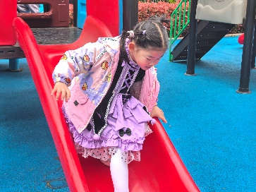 | 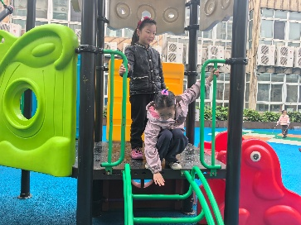 | 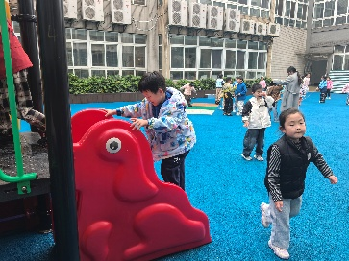
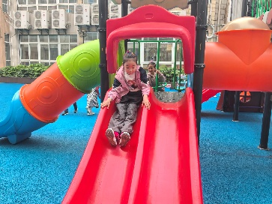 | 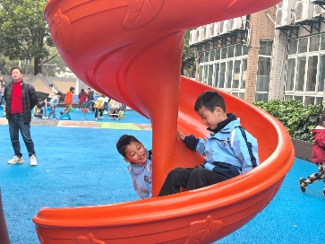 | 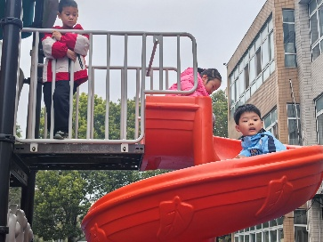
集体活动篇：美术：春天的花草（一）
这是一节命题线描画活动。春天是万物复苏的季节，也是百花盛开的季节，花的种类有很多，形状也多种多样，有喇叭形、扇形、椭圆形、圆形等等，各不相同。因此本次活动以春天的花朵为主体物，引导孩子在通过观察花瓣的形状、叶子的纹理，及植物的形态，运用黑白线条表现花草，强调粗细的变化，感受春日生机。
其中程梓轩、卢文汐、季千予、王兴诚、衣佳欢、陆俊阳、徐菲梵、孙明祺、贾依依、黄铭宇、夏我杺、张雨歆、龚奕欣、梁礼煊、靳一哲、肖茗皓、何安瑾、陈语垚、蔡铭泽、李若伊、邢锦、董奂廷、吴颀、蔡铭豪、陆一诺小朋友感受春天里各种各样花朵的美，体验创作的乐趣，并用流畅的线条表现花朵的形态美和线条美，了解线描画的基本特点。
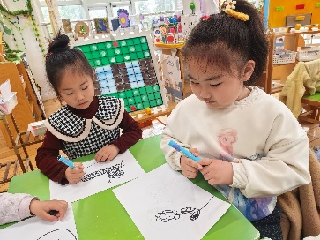 | 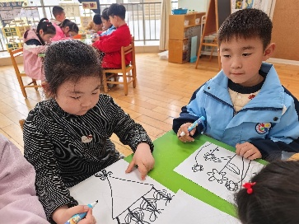 | 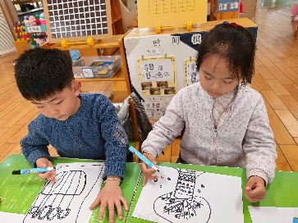
区域游戏篇：
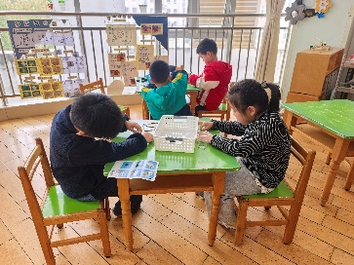 | 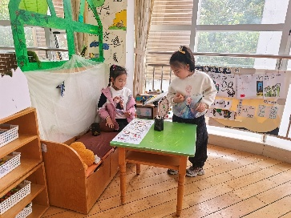 | 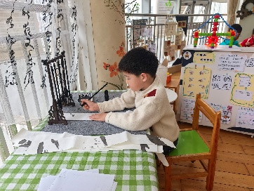
科探区：投石器、水漩涡 | 语言区：你划我猜 | 语言区：写毛笔字
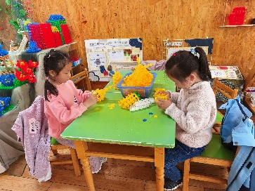 | 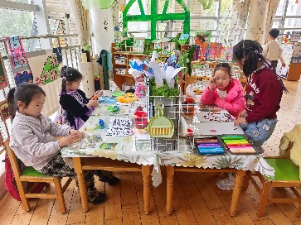 | 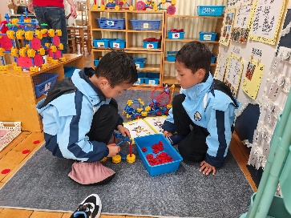
建构区：郁金香 | 美工区：泥工、绘画 | 万能工匠区：水车
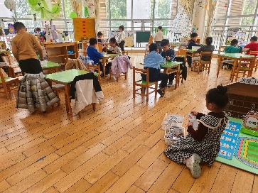 | 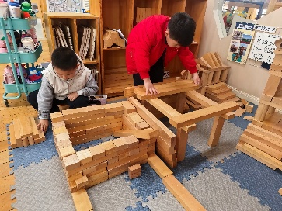 | 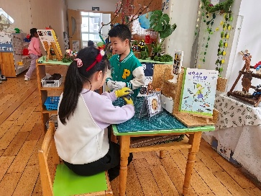
益智区：百数表、五子棋、士兵突围、我上小学了 | 建构区：我心中的小学 | 自然材料区：时钟
集体活动篇：数学：数字游戏
这是一节关于数字的数学游戏活动。幼儿生活在数的世界中，数在日常生活中不断地被听到和用到。把数字融入游戏中来，能使幼儿掌握初步的数学知识，发展智力，培养数学兴趣。本次活动引导幼儿在层层递进的数字游戏中，通过观察、探索、尝试和交流中寻找推理方法，体验和同伴游戏的快乐，发展数学思维。
其中，程梓轩、卢文汐、季千予、王兴诚、衣佳欢、陆俊阳、徐菲梵、孙明祺、贾依依、黄铭宇、夏我杺、张雨歆、龚奕欣、梁礼煊、靳一哲、肖茗皓、何安瑾、陈语垚、蔡铭泽、蔡铭豪、陆一诺、李若伊、邢锦、董奂廷、吴颀小朋友对数字游戏感兴趣，在观察、分析中进行逻辑推理，在探索、尝试、交流等活动中，体验游戏的快乐，激发学习兴趣。
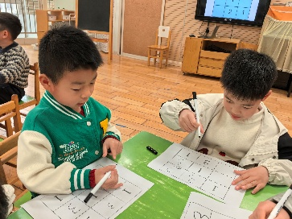 | 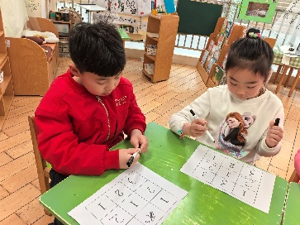 | 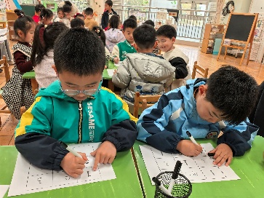
生活活动篇：
1.点心情况
今天的上午点心是牛奶、每日坚果、甘薯，下午点心是牛奶刀切馒头、酸奶，水果是小番茄、梨子。
2.午餐情况
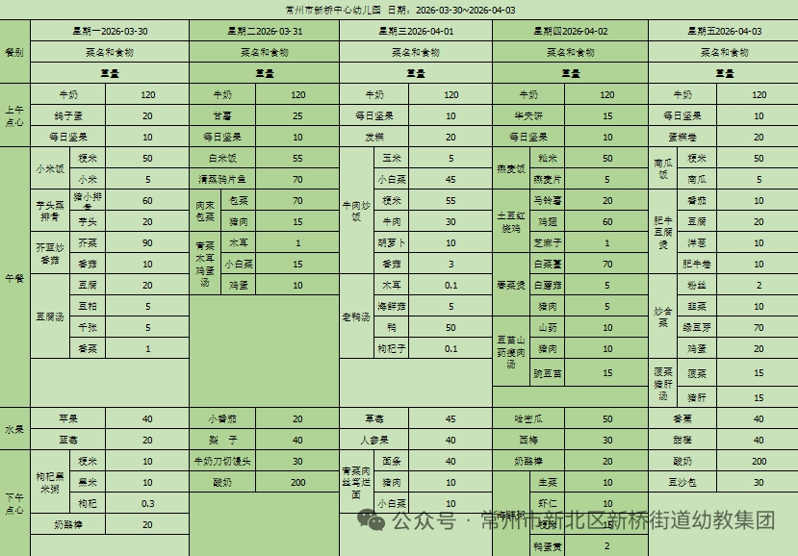
午餐是白米饭、清蒸鸦片鱼、肉末包菜、青菜木耳鸡蛋汤。孩子们现在能够预估自己的饭量，根据自己的情况调整盛饭，并且能够安静有序地吃完自己的饭菜。
3.午睡情况
大部分幼儿在12：50前能自主入睡，少数幼儿入睡较晚，需老师照看入睡。
家长寄语：
1.动态上的照片，仅作为老师观察时的随拍，并不是所有孩子的照片都会呈现，家长可重点关注孩子的各项能力发展情况。

